Personel Memnuniyet

Anketi

2024 -Yanıtlar -

Bu anket, Kocaeli Üniversitesi Kütüphane ve

Dokümantasyon Daire Başkanlığı Personeli için

“çalışan memnuniyet düzeyini”

belirlemek amacıyla hazırlanmıştır.

Anket Uygulama Tarihi:

19 Şubat-01 Mart 2023

Katılımcı sayısı: 13

**2024 PERSONEL MEMNUNİYET ANKETİ**

16 kişi içerisinden 13 kişi tarafından yanıtlanmıştır. (13 kişiden 3 kişi sadece ilk soruyu yanıtlayarak anketi göndermiştir)

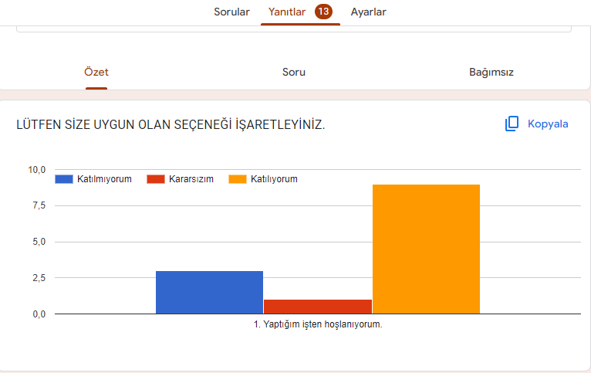

**Katılmıyorum: 3 Kararsızım: 1 Katılıyorum: 9**

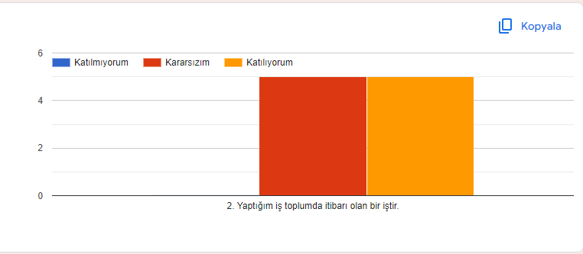

**Kararsızım: 5 Katılıyorum: 5 (3 kişi soruyu boş bırakmış)**

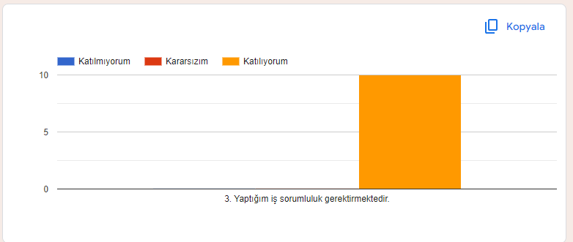

**Katılıyorum: 10 (3 kişi soruyu boş bırakmış)**

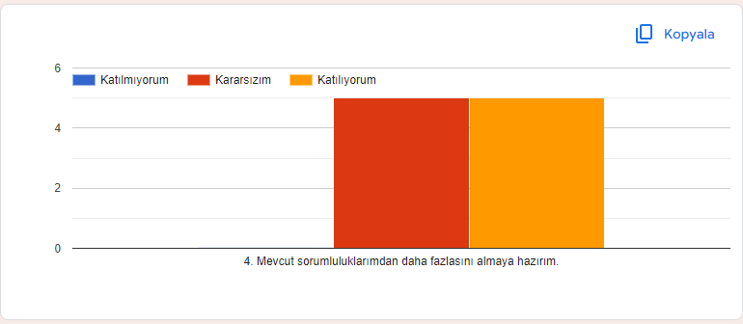

**Kararsızım: 5 Katılıyorum: 5 (3 kişi soruyu boş bırakmış)**

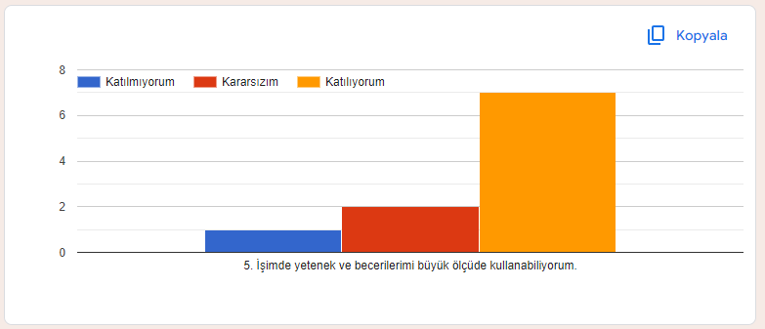

**Katılmıyorum: 1 Kararsızım: 2 Katılıyorum: 7 (3 kişi soruyu boş bırakmış)**

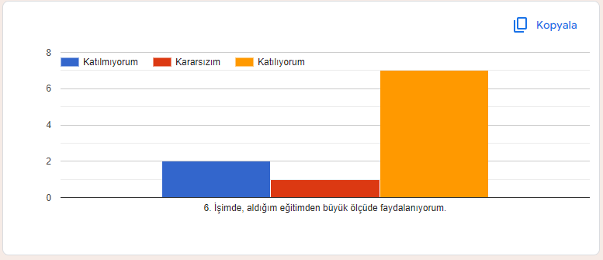

**Katılmıyorum: 2 Kararsızım: 1 Katılıyorum: 7 (3 kişi soruyu boş bırakmış)**

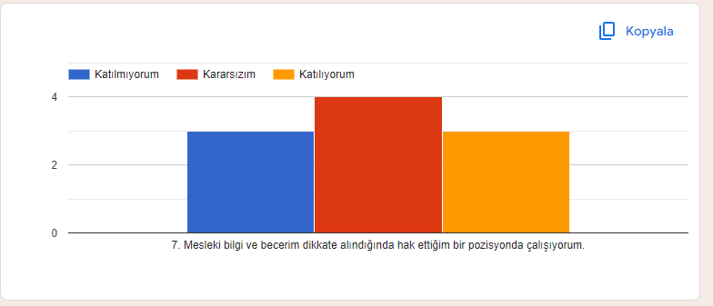

**Katılmıyorum: 3 Kararsızım: 4 Katılıyorum: 3 (3 kişi soruyu boş bırakmış)**

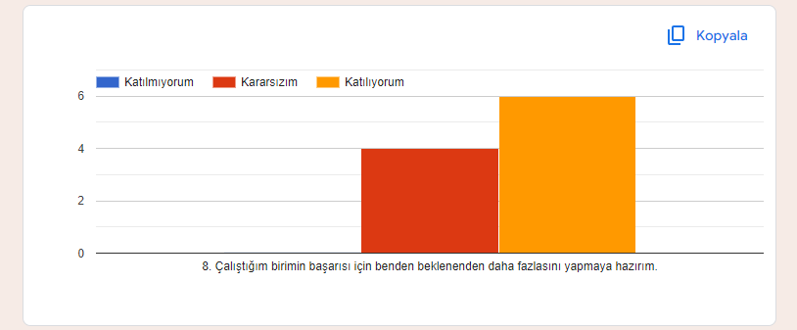

**Kararsızım: 4 Katılıyorum: 6 (3 kişi soruyu boş bırakmış)**

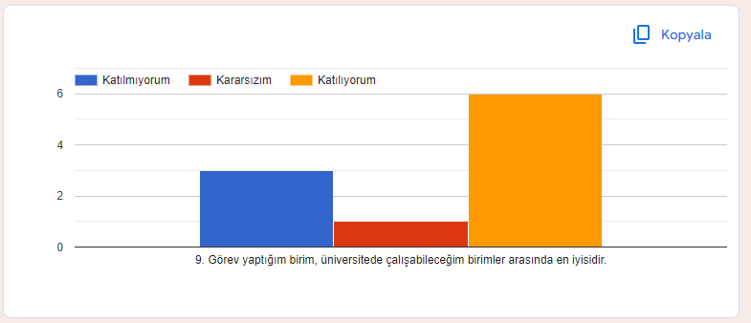

**Katılmıyorum: 3 Kararsızım: 1 Katılıyorum: 6 (3 kişi soruyu boş bırakmış)**

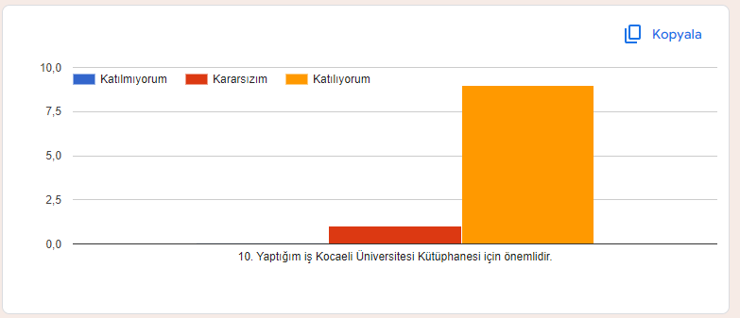

**Kararsızım: 1 Katılıyorum: 9 (3 kişi soruyu boş bırakmış)**

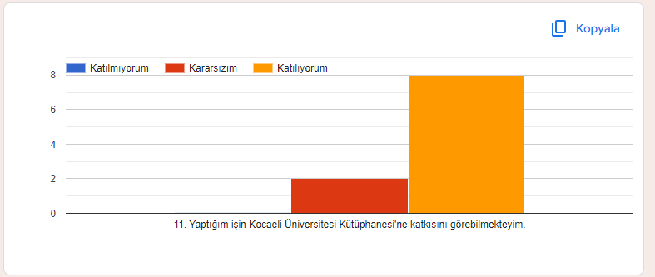

**Kararsızım: 2 Katılıyorum: 8 (3 kişi soruyu boş bırakmış)**

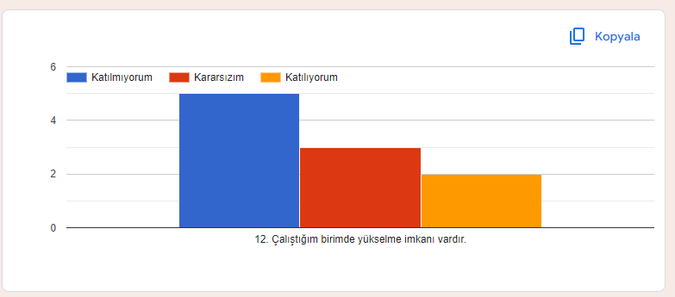

**Katılmıyorum: 5 Kararsızım: 3 Katılıyorum: 2 (3 kişi soruyu boş bırakmış)**

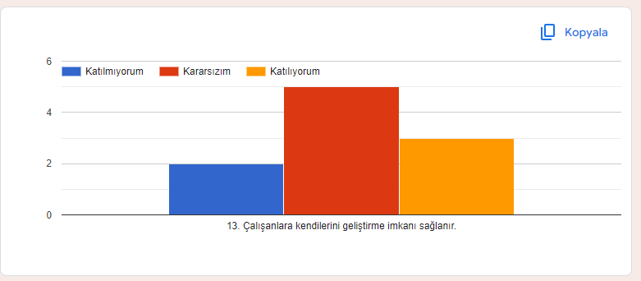

**Katılmıyorum: 2 Kararsızım: 5 Katılıyorum: 3 (3 kişi soruyu boş bırakmış)**

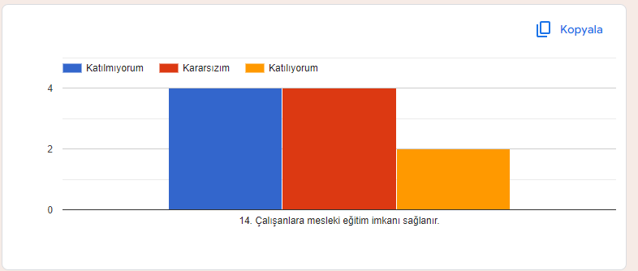

**Katılmıyorum: 4 Kararsızım: 4 Katılıyorum: 2 (3 kişi soruyu boş bırakmış)**

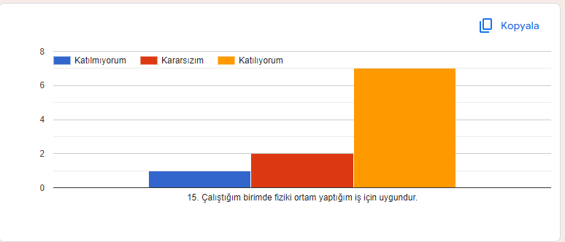

**Katılmıyorum: 1 Kararsızım: 2 Katılıyorum: 7 (3 kişi soruyu boş bırakmış)**

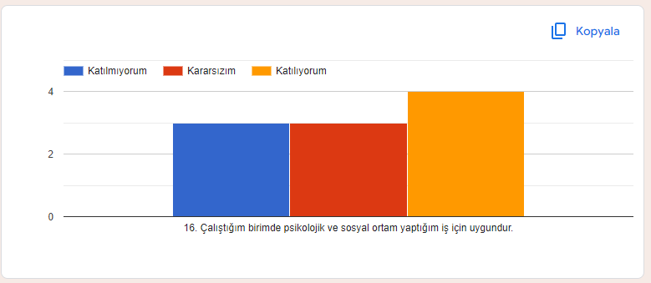

**Katılmıyorum: 3 Kararsızım: 3 Katılıyorum: 4 (3 kişi soruyu boş bırakmış)**

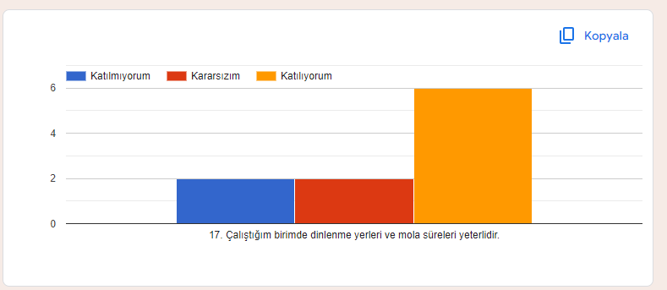

**Katılmıyorum: 2 Kararsızım: 2 Katılıyorum: 6 (3 kişi soruyu boş bırakmış)**

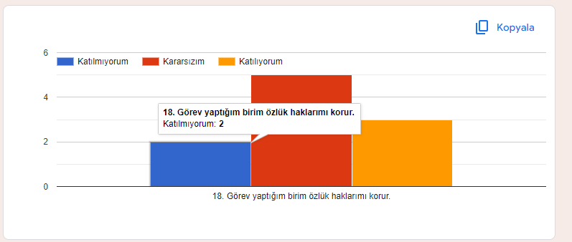

**Katılmıyorum: 2 Kararsızım: 5 Katılıyorum: 3 (3 kişi soruyu boş bırakmış)**

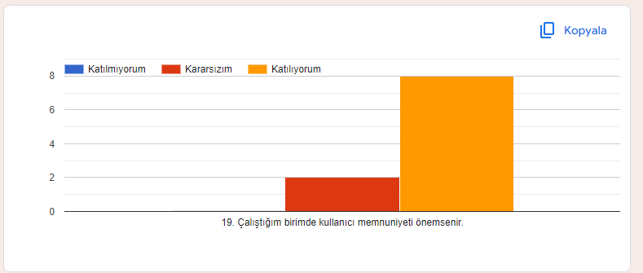

**Kararsızım: 2 Katılıyorum: 8 (3 kişi soruyu boş bırakmış)**

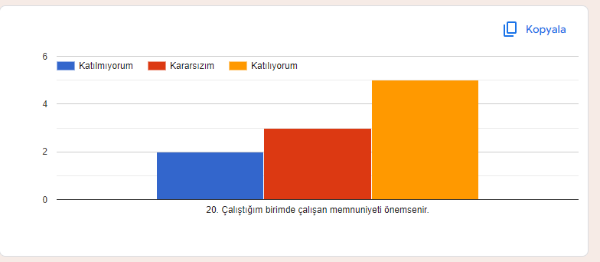

**Katılmıyorum: 2 Kararsızım: 3 Katılıyorum: 5 (3 kişi soruyu boş bırakmış)**

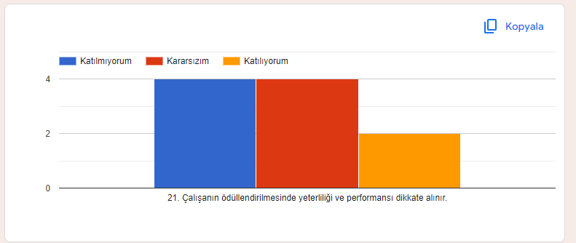

**Katılmıyorum: 4 Kararsızım: 4 Katılıyorum: 2 (3 kişi soruyu boş bırakmış)**

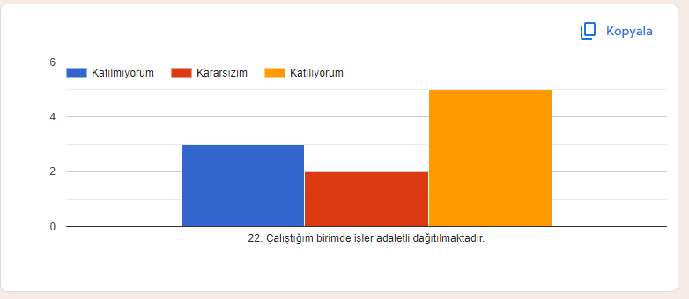

**Katılmıyorum: 3 Kararsızım: 2 Katılıyorum: 5 (3 kişi soruyu boş bırakmış)**

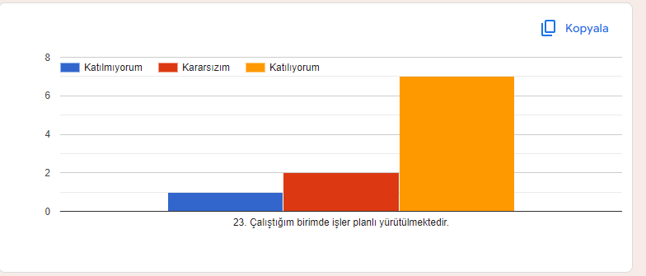

**Katılmıyorum: 1 Kararsızım: 2 Katılıyorum: 7 (3 kişi soruyu boş bırakmış)**

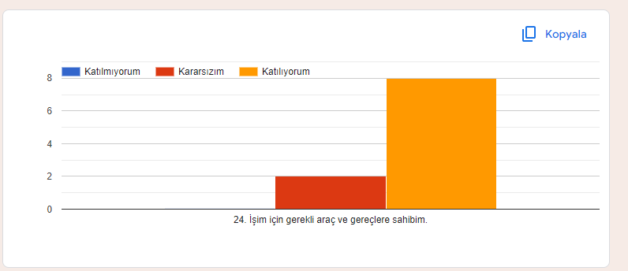

**Kararsızım: 2 Katılıyorum: 8 (3 kişi soruyu boş bırakmış)**

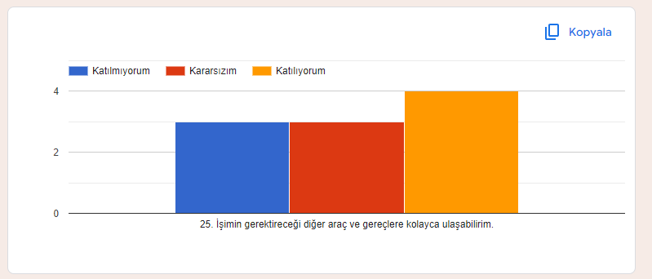

**Katılmıyorum: 3 Kararsızım: 3 Katılıyorum: 4 (3 kişi soruyu boş bırakmış)**

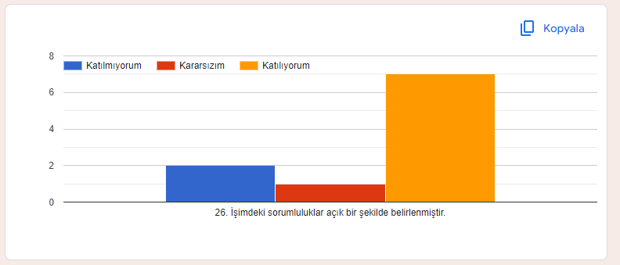

**Katılmıyorum: 2 Kararsızım: 1 Katılıyorum: 7 (3 kişi soruyu boş bırakmış)**

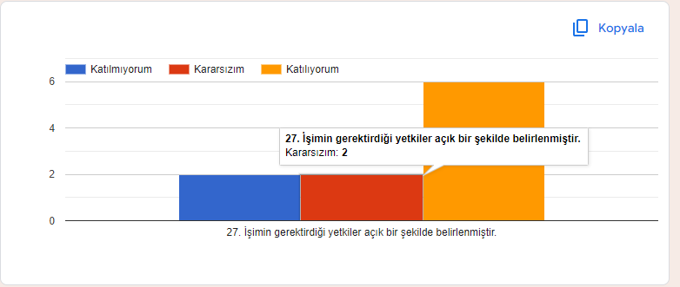

**Katılmıyorum: 2 Kararsızım: 2 Katılıyorum: 6 (3 kişi soruyu boş bırakmış)**

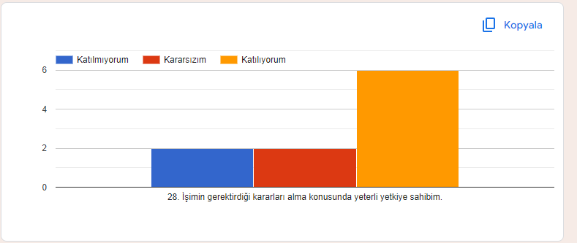

**Katılmıyorum: 2 Kararsızım: 2 Katılıyorum: 6 (3 kişi soruyu boş bırakmış)**

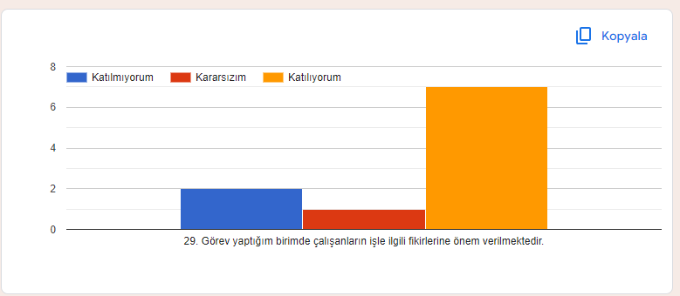

**Katılmıyorum: 2 Kararsızım: 1 Katılıyorum: 7 (3 kişi soruyu boş bırakmış)**

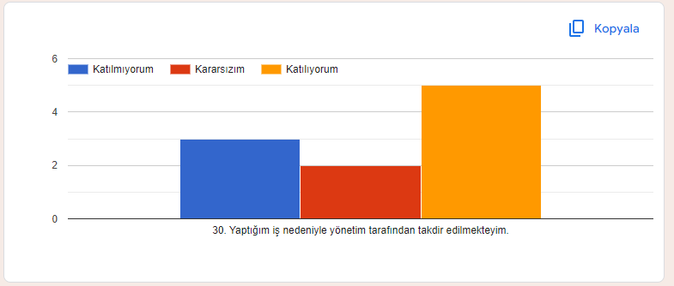

**Katılmıyorum:3 Kararsızım: 2 Katılıyorum: 5 (3 kişi soruyu boş bırakmış)**

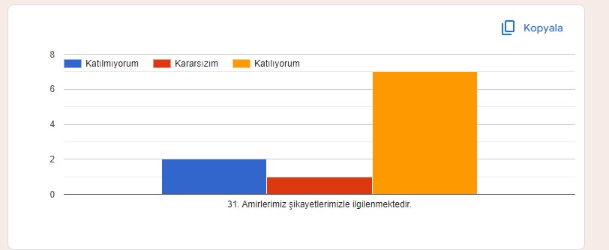

**Katılmıyorum:2 Kararsızım: 1 Katılıyorum: 7 (3 kişi soruyu boş bırakmış)**

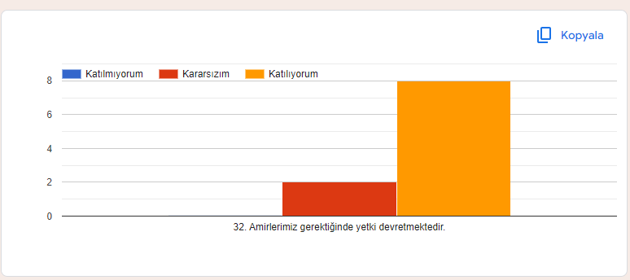

**Kararsızım: 2 Katılıyorum: 8 (3 kişi soruyu boş bırakmış)**

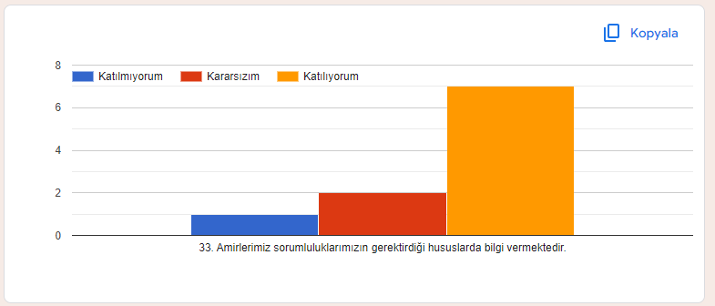

**Katılmıyorum: 1 Kararsızım: 2 Katılıyorum: 7 (3 kişi soruyu boş bırakmış)**

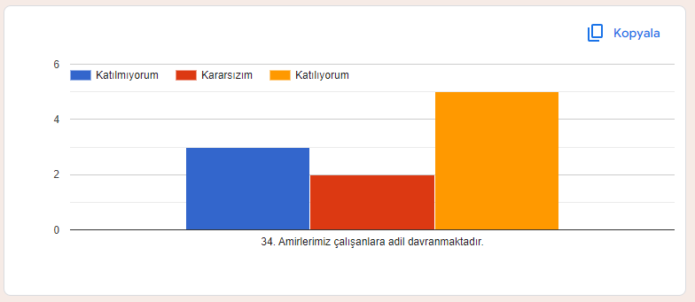

**Katılmıyorum: 3 Kararsızım: 2 Katılıyorum: 5 (3 kişi soruyu boş bırakmış)**

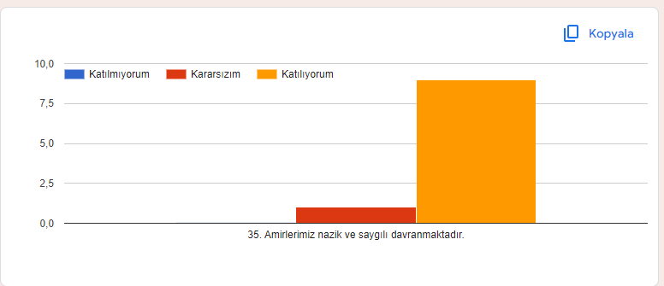

**Kararsızım: 1 Katılıyorum: 9 (3 kişi soruyu boş bırakmış)**

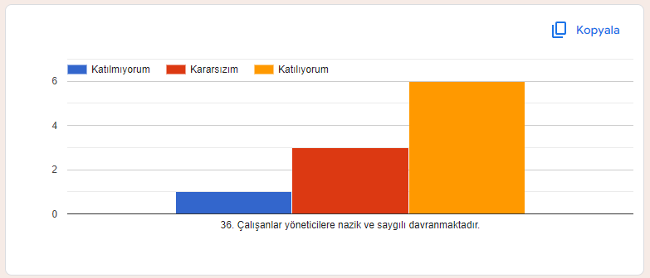

**Katılmıyorum: 1 Kararsızım: 3 Katılıyorum: 6 (3 kişi soruyu boş bırakmış)**

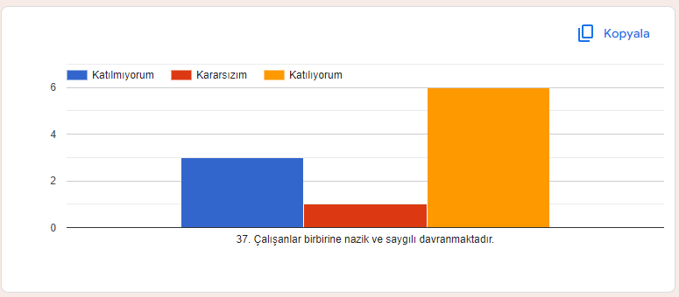

**Katılmıyorum: 3 Kararsızım: 1 Katılıyorum: 6 (3 kişi soruyu boş bırakmış)**

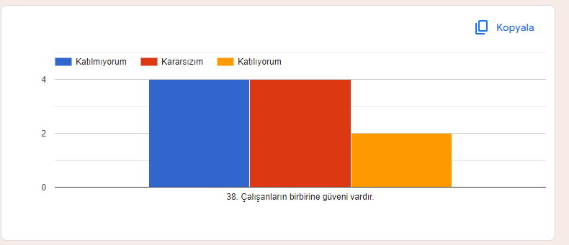

**Katılmıyorum: 4 Kararsızım: 4 Katılıyorum: 2 (3 kişi soruyu boş bırakmış)**

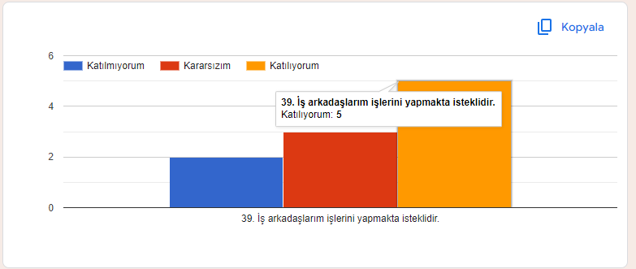

**Katılmıyorum: 2 Kararsızım: 3 Katılıyorum: 5 (3 kişi soruyu boş bırakmış)**

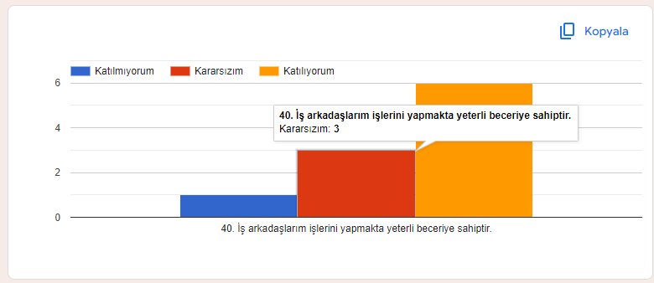

**Katılmıyorum: 1 Kararsızım: 3 Katılıyorum: 6 (3 kişi soruyu boş bırakmış)**

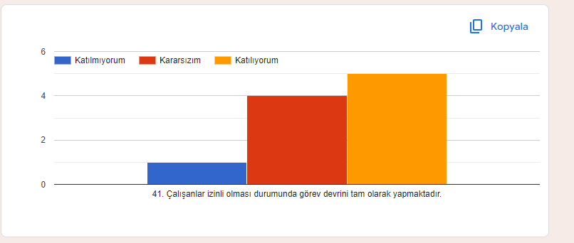

**Katılmıyorum: 1 Kararsızım: 4 Katılıyorum: 5 (3 kişi soruyu boş bırakmış)**

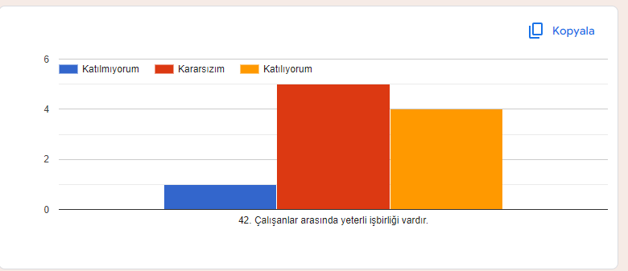

**Katılmıyorum: 1 Kararsızım: 5 Katılıyorum: 4 (3 kişi soruyu boş bırakmış)**

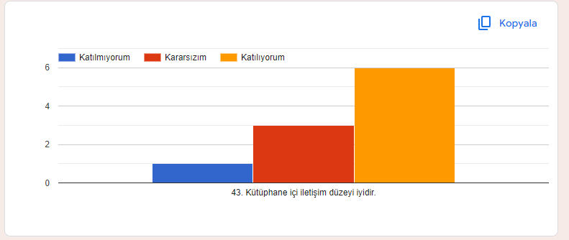

**Katılmıyorum: 1 Kararsızım: 3 Katılıyorum: 6 (3 kişi soruyu boş bırakmış)**

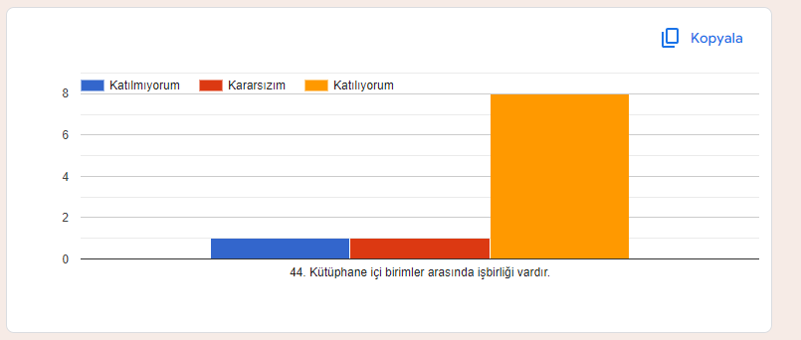

**Katılmıyorum: 1 Kararsızım: 1 Katılıyorum: 8 (3 kişi soruyu boş bırakmış)**

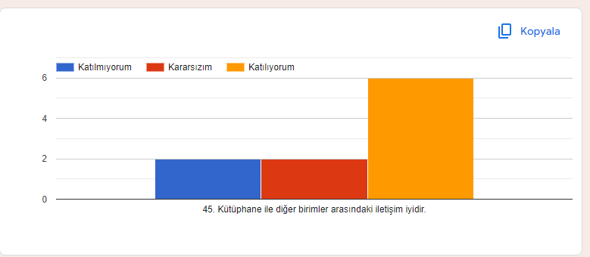

**Katılmıyorum: 2 Kararsızım: 2 Katılıyorum: 6 (3 kişi soruyu boş bırakmış)**

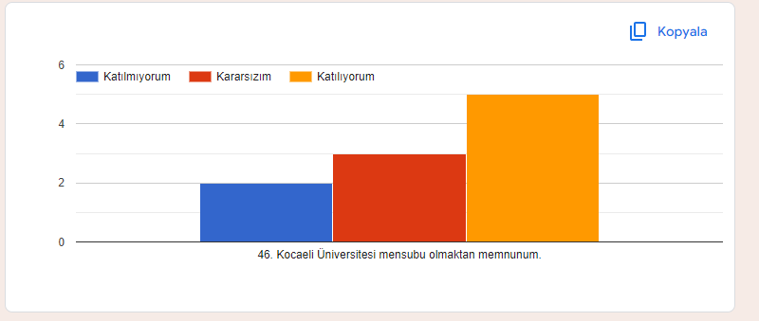

**Katılmıyorum: 2 Kararsızım: 3 Katılıyorum: 5 (3 kişi soruyu boş bırakmış)**

